Unione Europea
REGIONE PUGLIA
Assessorato Risorse Agroalimentari

OSSERVATORIO REGIONALE

DELLA PESCA E ACQUACOLTURA

P.O.R. Puglia 2000-2006 (SFOP)
Asse IV Misura 4.13 – D2

CONVEGNO NAZIONALE

Molfetta, 15 Dicembre 2007
Sala Convegni “Beniamino Finocchiaro”
Fabbrica di San Domenico
via San Domenico n. 69, Molfetta

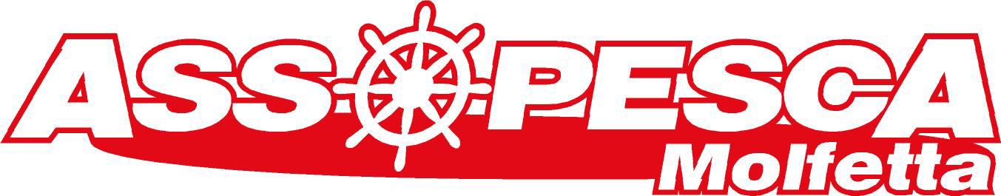

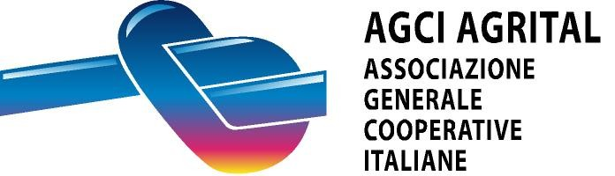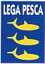

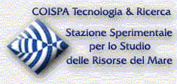
Programma

Ore 09.00-09.30 Registrazione partecipanti

Ore 09.30-09.45 Saluti Autorità

Prima sessione – Relazioni tecniche

ore 09.45-10.45 La pesca pugliese in cifre
Giuseppe Lembo, COISPA

Il contributo delle Capitanerie di Porto
Salvatore Giuffrè, Comandante Direzione Marittima Bari

FEP, Piano Operativo e Piani di Gestione
Massimo Spagnolo, IREPA

Ore 10.45-11.15 Coffee break

Seconda sessione - Il contributo delle Organizzazioni di Categoria

Ore 11.15-12.45 Interventi programmati:

Luigi Giannini Direttore Federpesca
Ettore Ianì Presidente Lega Pesca
Massimo Coccia Presidente Federcoopesca
Giampaolo Buonfiglio Presidente Agci – Agrital
Pasquale Amico Presidente Unci Pesca
Stefano Daniele Consigliere API

Ore 12.45 Dibattito

Conclusioni
Enzo Russo, Assessore alle Risorse Agroalimentari

Modera
Giuseppe Gesmundo, Assopesca Molfetta

Ai partecipanti al convegno verrà distribuito, all’atto della registrazione, il volume “Osservatorio Regionale Pesca e Acquacoltura”

